今後のＱＭＳ省令改定について（ＱＭＳ省令解説）
講習会
＝開催のご案内＝
主催 日本医療用縫合糸協会（日縫協）

【日時・場所】平成３０年４月２７日（金）１７：００〜１８：３０
東京ガーデンパレス（お茶の水） ３階 白鳳
【講師】一般社団法人 日本医療機器産業連合会（医機連）
法制委員会 副委員長 飯田 隆太郎（敬称略）

今般、平成２８年３月にISO13485:2016 が改定され本国際規格との整合のためＱＭＳ省令が改定されます。
日縫協では、今後改定されるＱＭＳ省令について医機連 法制委員会 副委員長 飯田隆太郎様をお招きし本省令の改定点をわかりやすく解説していただき、医療機器企業の皆様の改定準備の一助としてご活用いただけるよう講習会を企画致しました。
飯田様は医機連をはじめ様々な業界団体でご活躍されており、医療機器の分野ごとに事例を交えながらご講演をされております。
この機会に、今一度社内の対応を確認する場として関連業務に従事されている方のご参加をお待ち申し上げております。

【申込み方法】 別紙の申込票に必要事項をご記入の上、ＦＡＸまたはＥ－ｍａｉｌでお申し込みください。
日本医療用縫合糸協会事務局宛 [ＦＡＸ] （０３）３８１８－４１４４
[E-Mail] info@jass.jp.net
[住 所]〒113-0033 東京都文京区本郷3-39-15
【参加費】 １名３，０００円
【振込先】 みずほ銀行 自由が丘支店 普通預金
口座名：日本医療用縫合糸協会
口座番号：２７８０５６７ ※振込手数料はご負担下さい。
【申込み・振込の締切日】 平成３０年４月１３日（金）まで
※先着順にてお受付致しますが、定員になり次第締め切らせて頂きます。
席に限りがございますのでお早めにお申し込みください。

【交通アクセス】 東京ガーデンパレス 東京都文京区湯島1-7-6 TEL03-3813-6211
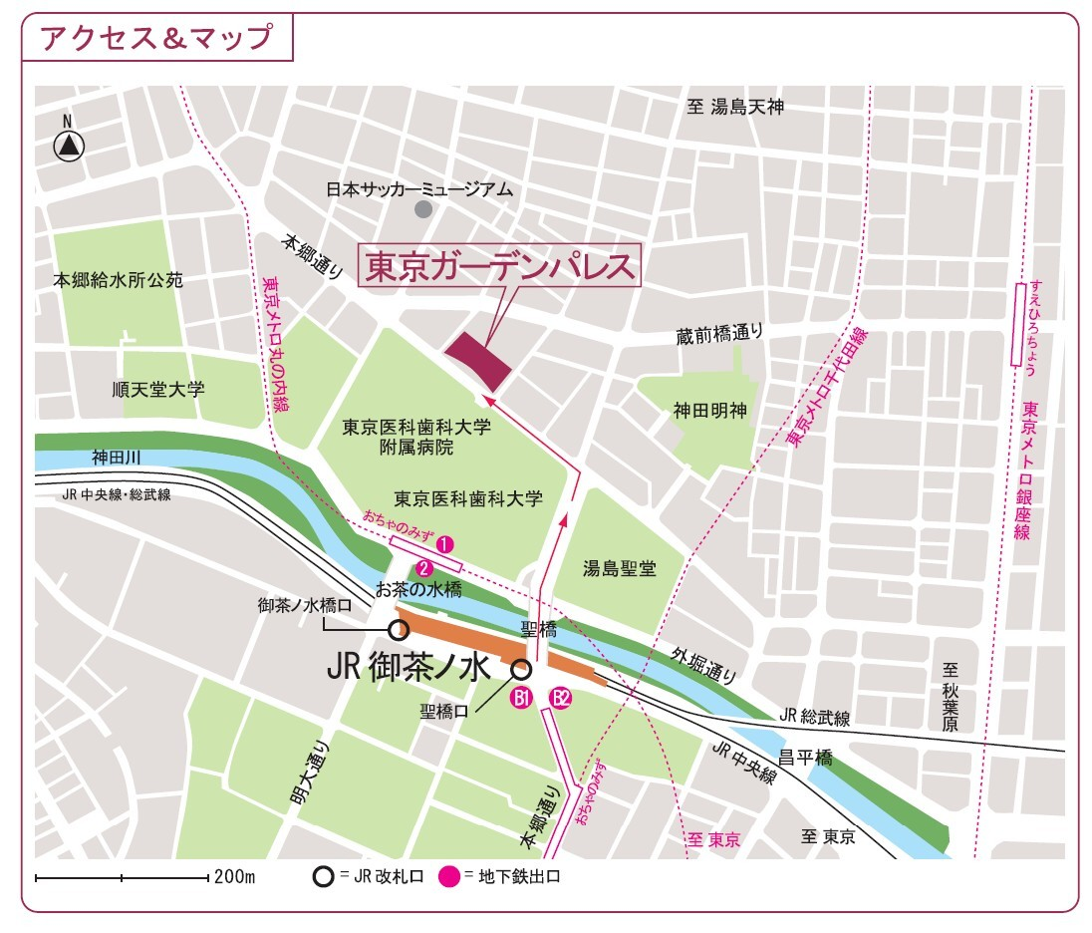
- 最寄駅
・ＪＲ中央線・総武線「御茶ノ水駅」聖橋口（東京駅寄りの改札）より徒歩5分
・東京メトロ千代田線「新御茶ノ水駅」より徒歩5分
・東京メトロ丸ノ内線「御茶ノ水駅」より徒歩5分
・東京メトロ銀座線「末広町駅」より徒歩8分

【お問合せ先】日本医療用縫合糸協会 事務局 住所：〒113-0033 東京都文京区本郷3-39-15
（日本医療機器協会内） 電話：03-3811-6761 FAX：03-3818-4144
E-mail info@jass.jp.net

日縫協 講習会 申込票
日本医療用縫合糸協会 事務局 宛
ＦＡＸ番号 （０３）３８１８－４１４４
Ｅ－ｍａｉｌ info@jass.jp.net

※太枠内をご記入ください
貴社名
ご連絡先 | ＴＥＬ （ ） ─  ＦＡＸ （ ） ─  Ｅ－ｍａｉｌ：  ご担当者様
ご参加者名

※参加される方
全員のお名前を
ご記入下さい
お振込金額合計 円

